Поездки по обмену опытом в рамках проекта Nr. LLB-2-208 „Museum Gateway”.
С 21 августа 2014 года по 25 августа 2014 года, в рамках проекта Nr. LLB-2-208 „Museum Gateway” („Музейные ворота”), проводились поездки по обмену опытом в музеи Италии и Австрии. Цель проекта – улучшение компетенции работников музеев, разработка совместных продуктов туризма музеев, улучшение инфраструктуры и экспозиций музеев, а также разработка и внедрение маркетинговых активностей. Во время реализации проекта предусмотрено – открытие нового музея в Латгалии, улучшение экспозиций и инфраструктуры 19 музеев Латвии, Литвы и Белоруссии – оснащение музеев современным компьютерным и специализированным оборудованием, разработка новых латвийско-литовско-белорусских трансграничных туристических маршрутов и туристических карт на 6 языках, а так же другие важные мероприятия для развития сферы туризма. В проведенных поездках по обмену опытом, которые проходили в рамках проекта Nr. LLB-2-208 „Museum Gateway”, приняли участия 50 сотрудника музеев с Латгальского региона Латвии, из Утенского района Литвы и Полоцкого района Белоруссии. Цель поездок – получить примеры хорошего опыта и провести наблюдения для определения возможных улучшений. В рамках мероприятия были проведены поездки в музеи Италии и Австрии.
В Италии участники поездки посетили Капитолийский музей (Musei Capitolini). Музей размещается в трёх дворцах на спроектированной Микеланджело Буонарроти площади Капитолия в Риме и является старейшим публичным музеем в мире. Коллекции античной скульптуры, коллекция римских, греческих, египетских скульптур, работы живописи мастеров барокко и ренессанса – это все вызывает неописуемые чувства и впечатления.
„ Увиденное в этом музее нельзя оценить, так как оно открывает более широкий взгляд на разновидность музеев. Из методов работы можно поучиться сохранности и реставрации предметов музея, так как в этом музее хранятся экспонаты которым более тысячи лет, которые необходимо постоянно обновлять. К сожалению, мы в своих музеях не можем нормально сохранить экспонаты которым пару сотен лет” – так о посещении Капитолийского музея говорит директор Вилякского музея Рита Грушевска.

В Австрии участники поездки посетили музей „Swarovski кристальные миры”. Все экспонаты музея кристаллы – светящиеся кусочки света, которые поражают своей оригинальностью и красотой. Их создали всемирно известные дизайнеры, но экспозицию подготовил всемирно известный художник Андре Хеллер, который экспозицию музея превратил в мультимедийную выставку.
„ „ Swarovski кристальные миры” при помощи инновационных технологий перемещает посетителя музея в сказочное царство. Высоко оценивается содействие в экспозиции звука, света, форм и механизмов движения, которое каждый объект экспозиции позволяет воспринять эмоционально и восторженно. После увиденного хочется больше поработать над внедрением звука и света в экспозициях своего музея, так как это может помочь косвенно усилить восприятие и эмоции о конкретном объекте, историческом периоде или событие.”– с впечатлениями о посещение „ Swarovski кристальные миры” поделилась сотрудник Лудзенского краеведческого музея Айна Лосевича.
Участники поездок по обмену опытом с восторгом восприняли увиденное и в своей дальнейшей работе будут использовать инновационные идеи, полученные во время поездок по обмену опытом.
Фотографии:
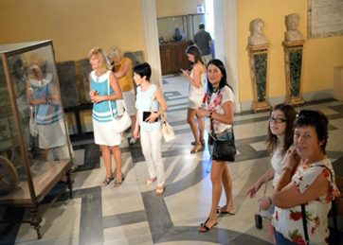

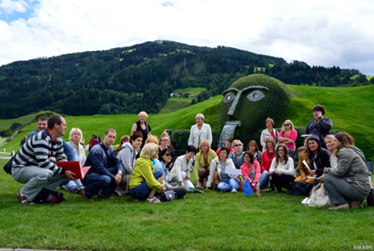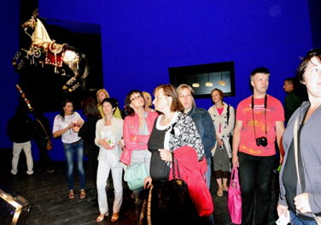

Поездки проводились в рамках проекта Nr.LLB-2-208 «Музейные ворота» трансграничной программы сотрудничества Латвии, Литвы и Беларуси. Общий бюджет проекта 1 428 494,77 EUR . 90% от этой суммы – 1 285 645,27 EUR софинансирование Европейского фонда регионального развития трансграничной программы сотрудничества Латвии, Литвы и Беларуси. Содержание настоящей публикации является предметом исключительной ответственности Латгальского региона планирования, и никаким образом не может отражать официальной позиции Европейского Союза.
Пресс – релиз подготовил: Айвар Янковский, специалист по общественным отношениям.
Тел: +37122481053, e-mail: aivars.jankovskis@latgale.lv

